תיק (מסמך) אפיון
<שם המערכת>
משחק לאבחון ליקוי באבחון עיוורון צבעים

סימול המערכת: |  |  |  | אסמכתא:
מנהל הפרויקט: |  |  | Team 7
מנתח / מעצב המערכת: |  |  | Team 7
לקוח / מומחה היישום: |  |  | מכונים לאבחון לעיורן צבעים
אחראי במ"מ
(צה"ל/מקשר"ר/מצו"ב/במ"מ):
אחראי לתחזוקת המערכת:
אחראי תפעול וייצור שוטף:
מסמך הייזום נכתב ע"י: |  |  | Team 7 |  | בתאריך: |  | 15/10/19
תיק האפיון נכתב ע"י: |  |  | Team 7 |  | בתאריך: |  | 25/11/19
אומת ונבדק ע"י: |  |  |  |  | בתאריך:
בשיקוף המסכם/האחרון שנערך ב: |  |  | מכללת סמי שמעון |  | בתאריך:
השתתפו: | שניר בן יוסף |  | צליל לוי |  |  | אלעד לפידות
 | זניה גאיסינסקי
האישורים המפורטים לתיק נמצאים בפרק המנהלה.
סיכומי דיון והשיקופים שנערכו במהלך כתיבת התיק נמצאים בנספחים בסוף תיק זה.
תוכן העניינים

תמצית מנהלים 3

0 מנהלה 4

1 יעדים 5

2. יישום - מהות המערכת 11

3. טכנולוגיה ותשתית 19

4. מימוש 21

5. עלות - משאבים 24

נספחים 25

תמצית מנהלים
הנחיות מפורטות לתיעוד רכיב זה נמצאות בגלופת הלימוד המקבילה.

1. יעדים

2. יישום

3. טכנולוגיה ותשתית

4. מימוש

5. עלות ומשאבים

0 מנהלה

כללי

0.1 גורמים מעורבים

0.2 תכנית עבודה

0.3 כלים ונהלי עבודה

0.4 ניהול תצורה ומעקב שינויים
תאריך | מהדורה \ בסיס | מס' רכיב | תיאור השינוי | מאשר

0.5 אישורים
תאריך | שם | מייצג (מחלקה) | הערות | חתימה

1 יעדים
הנחיות מפורטות לתיעוד רכיב זה נמצאות בגלופת הלימוד המקבילה.

1.0 כללי – הבהקים
ליקוי בהבחנת צבעים הוא למעשה קושי או חוסר יכולת של אדם להבחין בין כלל הצבעים בעוד רוב האנשים יכולים להבחין ביניהם בקלות. לעומת זאת, עיוורון צבעים חלקי הוא מצב בו האדם מתקשה להבחין בין צבעים מסוימים אך קל לו להבחין בין אחרים. מצבים אלו שונים מעיוורון צבעים מוחלט אשר במצב זה, אדם מבחין רק במידת כהותם ובהירותם של הצבעים. כלומר, האדם רואה הכול בגווני אפור בלבד. מרבית עיוורי הצבעים הם בעלי עיוורון צבעים חלקי.
משחק זה מיועד לאבחון שלושת המצבים שתוארו לעיל, הן ליקוי בהבחנת צבעים, הן עיוורון צבעים חלקי והן עיוורון צבעים מוחלט. המשחק, רק באמצעות קלפים, צבעים וקוביה מסייע למאבחן לעקוב אחר המטופל בצורה נוחה, מהנה ומעניינית לשני הצדדים - גם לבוחן וגם למשחק, מושא האבחון.

1.1 לקוח\מומחה יישום

1.1.1 לקוח \ משתמש עיקרי
סמנכ"ל מכון לקויות ראיה -מר קולר בלינד
מייל - ColorBlind@Gmail.com
טלפון נייד- 0543149811
פקס-03-6845978
עובדי המכון- צוות של 3 מאבחנים
לעובדי המכון תהיה אפשרות לעקוב אחרי המטופלים בעזרת המשחק והנפקת דוחות

1.1.2 מומחה(י) היישום
ד"ר יבגני בורדו -מומחה לאבחון לקיות ראיה
מייל- YvgeniBor@Gmail.com
טלפון ישיר- 036845565
נייד- 08-9922234
- עם תחילת הפרוייקט, מומחה היישום ישתתף וילווה את אפיון המערכת, בדיקות המערכת, עיצוב סופי, הטמעה וכיו"ב.

1.1.3 צוותי משתמשים

1.2 יעדים ומטרות

1.2.1 יעדים כלליים
יעד 1: הפצת המשחק למכונים השונים
יעד 2: התייעלות בזמני התוצאות והדיווח
יעד 3: שיפור השירות למשתמש

1.2.2 מטרות מעשיות
מטרה 1: הקלת המאבחן באבחון של ליקוי בהבחנת צבעים
מטרה 2: להעביר את האבחון בעזרת המשחק בצורה מעניינית ואינטואיטיבית
מטרה 3: לקצר את זמני התורים ומתן תשובות למאבחנים

1.2.99 מטרות עתידיות

1.3 בעיות

1.3.0 תמצית הבעיות במצב הקיים
בעיה | סיבה | תוצאה
אבחון לא נוח ולא ידידותי למטופלים | ילדים באים לאבחון ללא רצון | הורים מתייאשים ולא מגיעים עם הילדים לבדיקה
זמינות האבחון במכונים | בעיה בהגעה למכון במידה וגרים רחוק, מספר מאבחנים מוגבל | תדירות האבחונים נמוכה יותר, אנשים לא מגיעים לאבחונים, עומס על המאבחנים
אין פיקוח ושליטה על המאבחנים | מכיוון שלא הכל ממוחשב אין שליטה על כל המידע וההתקדמות של המאבחנים עם המאובחנים | נוצר צוואר בקבוק בבדיקות של האבחונים ויש תורים ארוכים

1.3.1 בעיות שהמערכת פותרת/אמורה לפתור
- אין צורך בשימוש של ניירת מכיוון שהדוח ממחושב. ניתן לשלוח אותו באיימיל.
- זמינות האבחונים תקוצר משמעותית
- אבחון נוח וידידותי מאוד למאובחן ולמאבחן
- מעקב אחרי מאבחנים ומאובחנים בצורה נוחה

1.3.2 בעיות שהמערכת יוצרת/עשויה ליצור
- המערכת לא עשויה ליצור בעיות שלא יאפשרו את האבחון

1.3.99 בעיות שיידחו

1.4 הקשר ארגוני \ עסקי – של בית התוכנה והלקוח אם קיים גוף מסודר

1.4.1 יעדי הארגון, אסטרטגיה

1.4.2 תרשים ומבנה ארגוני
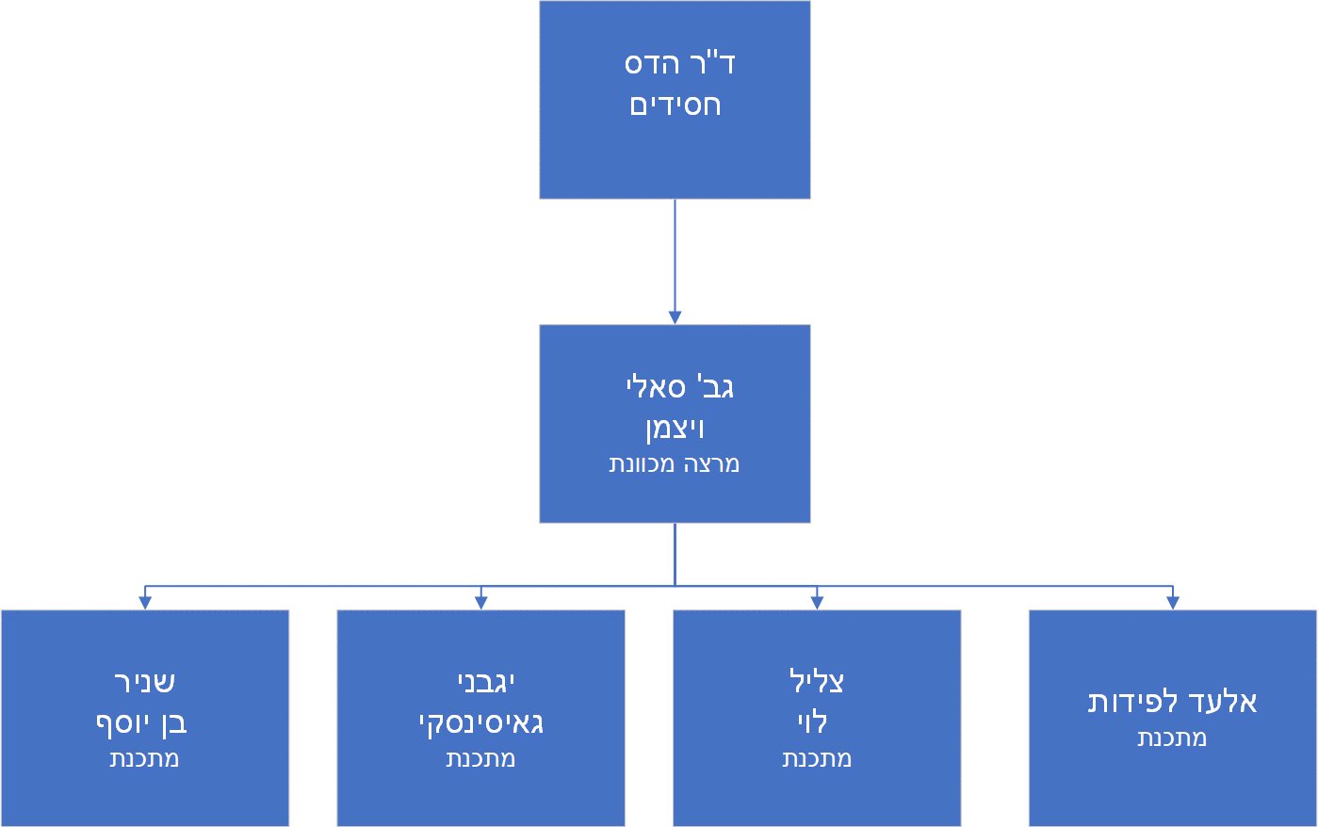
מבנה ארגוני כללי שלנו.

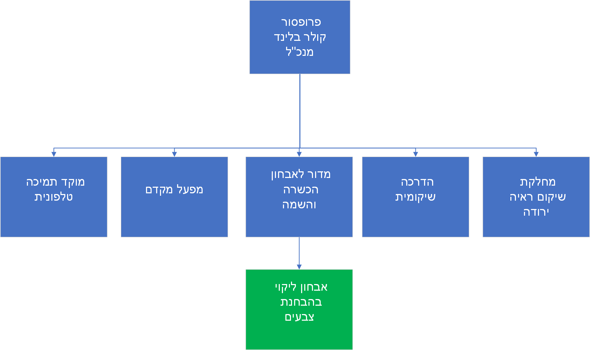

מבנה ארגוני של הלקוח.
היחידה הנסקרת: היא הענף הצבועה בירוק.

1.4.3 השלכות או"ש

1.5 תכנית עבודה שנתית

1.5.1 אישור (סימוכין) תקציבי / עסקי
ישיבת מנכל- ישיבת התקדמות עם מנכ"ל החברה, דנים בצרכים של הארגון מה שצריך להוסיף למשחק ,דנים בהתקדמות של בנית התוכנה וכן השלבים הבאים שיש לפתח.
ישיבת מתכנתים-ישיבה המתנהלת עם מכוונת הפרויקט, דנים בתכנון בפרויקט ובהתקמותו, חלוקת עבודה בין המתכנתים ושיתוף חלקים שכבר בוצעו.
הכשרה / הדרכה למאבחן- הטמעת המערכת אצל המאבחנים , העברת סדנת היכרות בת מספר שעות, בה נסביר למאבחנים איך המערכת עובדת .

1.5.2 תלות במערכות אחרות
חוץ מבסיס נתונים, המערכת לא תלויה במערכת אחרת

1.6 ישימות ועלות/תועלת

1.6.1 סיכונים - ישימות הפרויקט
הסיכון | הגורם לסיכון | חומרת הסיכון | סבירות  התרחשות | רמת סיכון | פעילות מונעת/מתקנת
חוסר זמינות של מומחה האבחון | ריבוי משימות ועבודה שוטפת של המומחה | 3 | 5 | 7 | לקבוע צפי ולוח זמנים מראש לסיום כל שלב בתהליך
מורכבות בפיתוח הממשק pygame | מערכת חדשה שיש להתמקצע בה | 8 | 9 | 10 | לשכור יועץ חיצוני לסביבת העבודה של pygame

1.6.2 עלות/תועלת – ישימות עסקית
- קיצור משמעותי בזמן ביצוע האבחון אצל המטפלים.
- הכשרת כל העובדים בתפעול המערכת – שיפור זמני מתן תוצאות האבחון.
- האבחונים יועברו למטופלים בצורה ידידותית וכיפית
- תהיה אפשרות להוריד את המשחק במידה ולא תהיה אפשרות להגיע למכון לבדיקה.

1.7 אופק הזמן

1.7.1 תוצרים במסגרת תהליך הפיתוח
- ישיבות בקרה פעמיים בשבוע.
- תאריך יעד לסיום – 12 ינואר 2020.
- מועד התקנה לאחר אישור הגורמים הרלוונטים – 19 ינואר 2020
- העברת סדנה בת מספר שעות , תקופת הכשרה והכרת הממשק.

1.7.2 מועד נטישה

1.7.3 משך חיי המערכת

1.98 יעדים פתוחים (חלופות)

1.99 יעדים עתידיים

2. יישום - מהות המערכת
הנחיות מפורטות לתיעוד רכיב זה נמצאות בגלופת הלימוד המקבילה.

2.0 ארכיטקטורה כללית – הבהקים
המערכות הקיימות אינן מאפשרות ניהול יעיל של המידע הזורם למאבחן, הזמן שלוקח למאבחן לזהות את הליקוי באבחון לוקח זמן
לפיכך, ישנה חשיבות רבה לקיומה של מערכת ייעודית אשר תסייע בניהול הזמן ובניהול המידע באופן טוב יותר.
בחקר הישימות ובחינת החלופות לא נמצאה מערכת קיימת שמשלבת בתוכה גם ניהול זמן , וגם שתיהיה ידידותית למשתמש.
.לאור כך ההחלטה שהתקבלה היא שיש צורך בכתיבת מערכת חדשה ייעודית לילדים בשילוב משחק קופסא כדי שיהיה קליל, מהנה . ולצד של המאבן נוחות וייעול מרבית.

2.1 מאפיינים כלליים

2.1.1 מצב קיים
כרגע יש כמה וכמה מבחני בדיקה שעיקרם זה מבחן Ishihara שכולל בתוכו בדיקה באמצעות קלפים עם גווני צבעים שונים אשר מכילים מספרים ושאלון למטופלים שעליהם לענות נכון, בעזרת תשובת המטופלים המאבחנים יכולים לדעת האם המטופל באמת בעל ליקויי ראייה בעיה בהבחנה בצבעים שונים.
ישנם גם מבחנים שונים באתרי אינטרנט שונים של סידור גווני צבעים לפי סדר מסוים, במידה והמשתמש מצליח לסדר בסדר הנכון התוצאה היא שאינו בעל לקות , אחרת הוא בעל בעיה בהבחנת צבעים.

2.1.2 אופי המערכת וסוגה
- המערכת שלנו זה בעצם משחק מחשב שבא להחליף את הדברים הנוכחיים.
- המשחק אינו שדרוג של מערכת קיימת, אלא נבנה מאפס לפי דרישות מסוימות.
- המשחק בעל ממשק נוח לשימוש עבור המאבחן ועבור המטופל.
- המשחק בנוי מקלפים עם צורות שונות המוסתרות בקלף בעזרת גווני צבעים שונים וקובייה בעלת אותן צורות , על הנבחן לזרוק את הקובייה ,לפתוח קלף ולזהות כמה מהצורות שבקובייה מופיעות בקלף.
במידה ויצליח לזהות/ או לא הכל יירשם במאגר הנתונים ויציג למאבחן את הנתונים.
- המשחק בא לתרום למאבחנים בהוצאת דוחות ותוצאות המטופלים, מקל על המאבחנים.
- תוצאות האבחונים יישמרו במאגר נתונים אשר יעזור לשמור על סדר ויקל בשליפת מידע.
- המשחק גורם למטופל לעבור את האבחון בצורה ידידותית וקלילה .
- המערכת תותקן על מחשבי המאבחנים והם יעבור סדנת הדרכה על המערכת.

2.1.3 אילוצים
- מפורט בסעיף 1.3 לעיל.

2.1.4 מילון מונחים
מונח | הסבר
"Team 7 " | שם המשחק
"פיתוח ללקויות ראייה " | שם התוכנית המדוברת, פיתוח האפשרויות לאבחוני לקויות ראייה .
דוח | אופציה שהמשחק שלנו מציע למאבחן, שליפת דחוחות נתונים על כל מטופל .
ישיבת מנהלים | ישיבה שתכלול את מומחי היישום, נדון בפיתוח התוכנה ובדברים החשובים שהיא צריכה לכלול .
מאגר נתונים | מאגר נתונים אשר בתוכו יהיה את כל הפרטים על כל מטופל.
משתמש מטופל | מטופל שעובר את האבחון בלקות בהבחנה בצבעים
משתמש מאבחן | מאבחן המשתמש בתוכנה לשם אבחון לקות
מומחה היישום | ד"ר יבגני בורדו מומחה לאבחוני לקויות ראיה
ממשק | מה שהמשתמשים רואים במשחק
מערכת | משחק מחשב הנועד לאבחן לקות בהבחנת צבעים
סיווג מנהל | סיווג גבוהה מאוד של ניהול המערכת, מקנה הרשאות בעל יכולת לבצע את כל השינויים במערכת.
סיווג מאבחן | סיווג גבוהה, בפניו האפשרות לפתוח משתמשים, לערוך , וצפייה בדוחות של מטופלים
סיווג משתמש | סיווג נמוך, בפניו האפשרות להירשם ולשחק במשחק בלבד

2.2 תיחום חיצוני- ממשקים למערכות חיצוניות (אם קיים)

2.2.0 תיחום כללי

2.2.1 משתמשים(בתוך הארגון)
פירוט המשתמשים במערכת וסיווגם :
אדמיניסטרטור – סיווג מנהל , יש בפניו האפשרות לערוך את המשחק להוסיף/ להסיר משתמשים, לשנות פרטים, ולראות את כל הדוחות והסטטיסטיקות .
מאבחן – סיווג מאבחן, יש באפשרותו לערוך משתמשים , לראות דוחות סטטיסטיקות ולשחק במשחק בעצמו בכדי להבין איך המשחק עובד.
מטופל- סיווג משתמש, יכול להירשם ולשחק במשחק.

2.2.2 מערכות משיקות
- אין מערכות משיקות

2.3 תיחום פנימי

2.3.0 תיאור כללי של המערכת
אין צורך בידע מוקדם או נוסף בכדי להשתמש במערכת אנו מעברים סדנה המסבירה למאבחן כיצד להשתמש במערכת .
הממשק קל ונוח עבור המאבחן והשחקן.
המערכת כוללת: ניהול מאבחנים, ניהול מאובחנים, טיפול בדוחות, הרשמה של משתמשים, תהליכים אוטומטים

2.3.1 תת-מערכת \ יחידת מסירה 1

2.3.2 תת-מערכת \ יחידת מסירה 2

N.2.3 תת מערכת \ יחידת מסירה N

2.4 ממשק משתמש

2.4.0 כללי הנדסת אנוש

2.4.1 מסכי תפריט - עץ המסכים
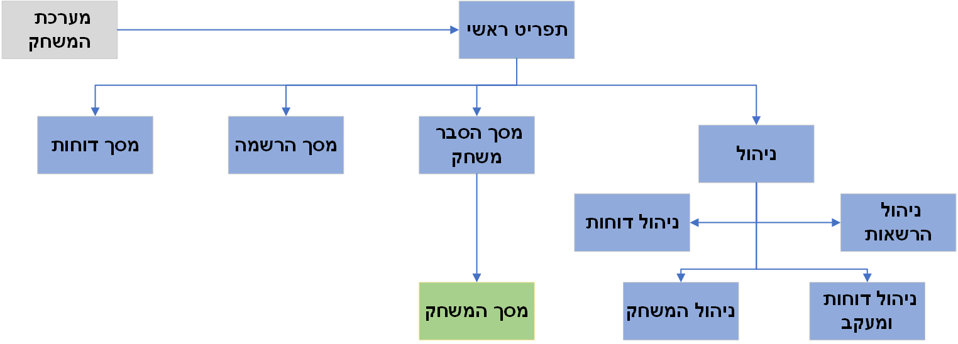

2.4.2 מסכי פעולה

2.5 תהליכים – רשימת סיפורי המשתמש אפשר להפנות ל meistertask

2.5.0 אינדקס כללי
https://www.meistertask.com/app/project/qKZXFSY1/7

2.5.1 שם התהליך

2.5.1.1 שם תת התהליך

2.5.2 שם התהליך

2.6 טרנזקציות

2.6.0 אינדקס כללי

X.2.6 טרנזקציה X

2.7 מודולים (תכניות)

2.7.1 תכניות מקור – Source modules

2.7.2 תכניות ביצוע – Executable modules

2.8 מהלכים (פרוצדורות בקרה)

2.9 שגרות (אובייקטים משותפים)

2.9.1 שגרות מקומיות

X.2.9.1 שגרה X

2.9.2 שגרות ארגון

2.9.3 שגרות צד שלישי

2.10 טבלאות קודים

2.10.1 טבלאות מקומיות

X.2.10.1 טבלה X

2.10.2 טבלאות ארגון

2.10.3 טבלאות חיצוניות

2.11 קבצים לוגיים

2.11.0 כללי – מודל הנתונים

x.2.11 קובץ לוגי X

2.12 קבצים פיסיים – Data Base

2.12.0 מודל כללי

x.2.12 קובץ פיסי X

2.13 מילון פריטי-מידע (שדות)

2.13.0 אינדקס כללי

2.13.1 שדות מקומיים

2.13.2 שדות ארגוניים

2.13.3 שדות גלובליים

2.15 דו"חות (ושאילתות) תיאור סוגי הדו"חות הקיימים במערכת

2.15.0 אינדקס ורשימה כללית
דו"חות (שאילתות) הרצויות במערכת:
- שאילתות מאבחן.
  - מציג את פרטי המטופלים שיש למאבחן (שם פרטי, שם משפחה, טלפון, כתובת,גיל,ת.ז) ורשימת משחקים עם תאריכים ואת הזיהוי שהתגלה
  - מציג מאובחן לפי ת.ז ואת פרטיו (שם פרטי, שם משפחה, טלפון, כתובת,גיל,ת.ז) רשימת משחקים שבוצע כולל תאריך ואת מספר הטעיות שהיה במשחק וכמו כן הזיהוי של האבחון על כל פרטיו.
  - מציג רשימת התחברויות אחרונה למערכת של מטופלים לפי טווח תאריכים שיקבע. ויוצגו תאריכים ופרטי המטופלים (שם פרטי, שם משפחה, טלפון, כתובת,גיל,ת.ז)
- שאליתות מטופל
  - מציג את פרטי המשחקים שבוצעו ע"י המטפול בלבד. ללא תוצאות או זיהוי. ניתן להציג ניקוד ותאריך
- שאליתות מנהל מערכת
  - מציג את פרטי המטופלים שיש לכל המאבחנים (שם פרטי, שם משפחה, טלפון, כתובת,גיל,ת.ז) ורשימת משחקים עם תאריכים ואת הזיהוי שהתגלה
  - מציג מאובחן לפי ת.ז ואת פרטיו (שם פרטי, שם משפחה, טלפון, כתובת,גיל,ת.ז) רשימת משחקים שבוצע כולל תאריך ואת מספר הטעיות שהיה במשחק וכמו כן הזיהוי של האבחון על כל פרטיו.
  - מציג רשימת התחברויות אחרונה למערכת של מטופלים לפי תאריך שיקבע. ויוצגו תאריכים ופרטי המטופלים (שם פרטי, שם משפחה, טלפון, כתובת,גיל,ת.ז)
  - מציג רשימת התחברויות אחרונה למערכת של מאבחנים לפי תאריך שיקבע. ויוצגו תאריכים ופרטי המטופלים (שם פרטי, שם משפחה, טלפון, כתובת,גיל,ת.ז)
  - מציג דו"ח משוב על מאבחנים, יוצג המשוב עצמו וכמו כן שם המאבחן ושם המטופל וציון כללי.

X.2.15 קבוצת דו"חות X

2.15.X.0 אינדקס

2.15.X.N דו"ח N בקבוצה X

X.2.15 דו"ח X

2.16 קלטים (טפסים)

2.19 אבטחת מידע

2.19.0 כללי – הבהקים
- למשתמשים במערכת יהיו הרשאות גישה שונות הן לצפייה והן לביצוע שינויים בנתונים בהתאם לתפקידם, ההרשאות יוגדרו ב DB
- • אבטחת המידע של המערכת תתבסס על נוהל של DB זאת אומרת ע"י הזדהות עם שם משתמש וסיסמא שנמשכים מתוך הDB .

2.19.1 סיכוני אבטחת מידע (במ"ם)
- המערכת אינה מחוברת לאינטרנט כך שה"פריצה" היחידה שיש זה פנימית

2.19.2 אמצעי אבטחת מידע (במ"ם)

2.19.3 ניהול האבטחה

2.20 הצלבות וחיתוכים

2.21 נפחים עומסים וביצועים—הערכות בלבד
- באופן כללי לא צפוי להיות עומס בשמירת הנתונים מכיוון שגודל הדוחות שוקל כ250KB
- נפחים נדרשים עבור שמירת היסטורית דוחות (למשך 7 שנים):
פרמטר | היקף
מספר אבחונים מצטבר | 10,000
משך ממוצע | 7 שנים
ממוצע אבחונים לחודש | 120
גודל ממוצע של אבחון | 250KB
סה"כ שטח אחסון נדרש | 2.5GB

2.22 ממשקים וקישורים

2.22.0 אינדקס ורשימה כללית

X.2.22 ממשק X

2.23 דרישות מיוחדות

2.98 נקודות פתוחות (וחלופות)

2.99 דרישות עתידיות

3. טכנולוגיה ותשתית
הנחיות מפורטות לתיעוד רכיב זה נמצאות בגלופת הלימוד המקבילה.

3.0 ארכיטקטורה כללית – הבהקים

3.1 חומרה מרכזית

3.2 אחסנת נתונים מרכזית

3.3 ציוד קצה

3.4 ציוד מיוחד

3.5 ציוד מתכלה

3.9 תשתית סביבתית

3.9.1 אתר ראשי

3.9.2 אתר גיבוי

3.9.3 דרישות בטיחות (safety)

3.10 מערכת הפעלה

3.11 בסיס הנתונים – DBMS

3.13 כלי פיתוח ותחזוקה

3.14 תוכנות מדף

3.14.1 תוכנות שירות

3.14.2 תוכנות יישום

3.15 כלי תפעול וייצור

3.15.1 כלים למפעיל ואחראי ייצור

3.15.2 כלי שליטה ובקרה למנהל המערכת

3.20 חומרה - מחשב לקוח

3.21 תוכנות מדף תשתית – מחשב לקוח

3.22 תוכנות מדף יישומיות – מחשב לקוח

3.30 תקשורת פרטית מקומית

3.31 תקשורת פרטית רחבה

3.32 רשת ציבורית

3.33 טכנולוגיות משיקות

3.98 נקודות פתוחות (וחלופות)

3.99 טכנולוגיות עתידיות

4. מימוש
הנחיות מפורטות לתיעוד רכיב זה נמצאות בגלופת הלימוד המקבילה.

4.0 כללי – הבהקים

4.1 גורמים מעורבים

4.1.1 ניהול

4.1.2 צוותים מקצועיים – צוותי הפיתוח

4.1.3 סיוע טכני

4.1.4 ספקים וגורמי חוץ

4.2 תכנית עבודה

4.2.0 שיטת הפיתוח

4.2.1 תכנית פיתוח כללית

4.2.2 תכנית פרטנית

4.3 השלב הבא \ המיידי

4.4 תפעול שוטף

4.5 אינדקס תיעוד

4.5.1 תיעוד תפעולי
שם המסמך | רכיב פנימי | הפנייה לתיעוד | סטטוס כללי

4.5.2 תיעוד תהליך הפיתוח
שם המסמך | ערכה \ גלופה | הפנייה לתיעוד | סטטוס כללי

4.6 שירות ותחזוקה

4.6.1 מרכז תמיכה – Helpdesk (Call Center)

4.6.2 תחזוקת היישום

4.6.3 תחזוקת תשתית וטכנולוגיה

4.6.4 מימוש שוטף

4.6.5 עלויות שוטפות

4.7 השתלבות בארגון – הנעת המערכת

4.7.1 הטמעת המערכת

4.7.2 הסבות (הגירה)

4.7.3 או"ש

4.7.4 מדריך למשתמש

4.8 חוסן ואמינות

4.8.1 תכנית בדיקה

4.8.2 זמינות ושרידות

4.9 תצורות

4.9.0 רשימת תצורות (התקנות)

4.9.1 תצורת הפיתוח (והניסוי)

4.9.2 תצורה עיקרית (מרכזית, שרת ראשי)

x.4.9 תצורות נוספות (ביזור, אתרים)

4.98 נקודות פתוחות (וחלופות)

4.99 תכניות עתידיות

5. עלות - משאבים
הנחיות מפורטות לתיעוד רכיב זה נמצאות בגלופת הלימוד המקבילה.

5.0 תמצית העלויות - הבהקים

5.1 עלות הקמה (פיתוח והתקנה)

5.1.1 מהדורה ראשונה (קרובה)

5.1.2 יחידות מסירה ומהדורות נוספות

5.1.2.1 יחידת מסירה א

5.1.2.2 יחידת מסירה ב

5.2 עלות שוטפת

5.2.1 מהדורה ראשונה (קרובה)

5.2.2 יחידות מסירה ומהדורות נוספות

5.3 עלות לפי תצורות

5.4 מחירון
פריט | מחיר יחידה | כמות | מחיר כולל

5.5 עלות כוללת ופריסה

5.5.1 סה"כ עלות – Cost of ownership

5.5.2 פריסה

5.98 נקודות פתוחות (וחלופות)

5.99 צפי עלויות עתידיות

נספחים
הנחיות מפורטות לתיעוד רכיב זה נמצאות בגלופת הלימוד המקבילה.

נספח 1.6.2: ניתוח סיכונים וחקר ישימות

נספח 1.6.3: עלות\תועלת

נספח 2.7.1: פירוט תוכניות מקור

X.2.7.1: תיק תכנות X

נספח 4.2: פירוט תכנית העבודה

נספח 5.1: אמידת עלויות הקמה

נספח 98: נקודות פתוחות - ניתוח חלופות

נספח 99: ריכוז דרישות עתידיות

נספחי Y.X

